3 сольфеджио от 07.10, 11.10, 12.10.
1) Вспоминаем главные трезвучия с обращениями. Пользуясь образцами в До мажоре и ля миноре, постройте главные трезвучия с обращениями в тональностях Фа мажор и ре минор. Не забудьте поставить ключевые знаки. Выполняйте задание за фортепиано.
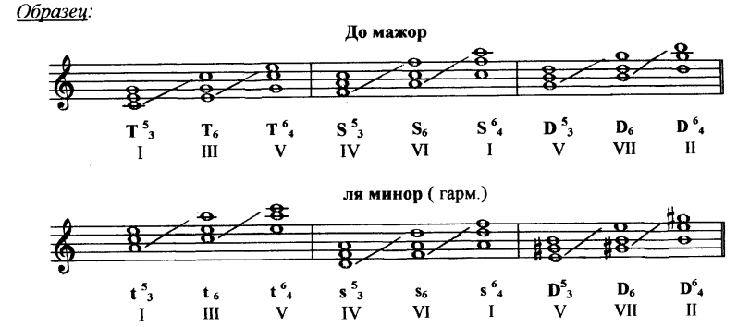
2) №154 – поём с дирижированием.
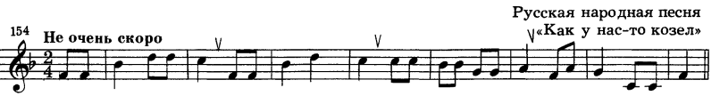
Как мы работаем с номером:
1. Разбираем ритм, проговариваем нотки в нужном ритме с дирижированием.
2. Определяем тональность. Настраиваемся в ней (поём гамму, Т5/3).
3. Поём этот номер с дирижированием несколько раз.
На каждый урок нужно носить с собой дневник, нотную тетрадь, карандаш, ластик и клавиатуру!!!
Все вопросы задавайте мне по адресу vcherashnyaya-distant2020@yandex.ru.
Выполненные задания нужно приносить с собой на урок.
Задания по почте проверяться не будут.

